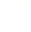
九年级B卷答案
- 选择题（每小题4分，共40分）
1.A 2.B 3.B 4.C 5.C 6.C 7.D 8.B 9.B 10.B
7.由于直线y₁=kx+b过点A（0，2），P（1，m），则有，解得
∴y₁=（m－2）x+2．故所求不等式组可化为：mx＞（m－2）x+2＞mx－2，
不等号两边同时减去mx得，0＞－2x+2＞－2，解得：1＜x＜2．
8.设Q是AB的中点，连接DQ，∵∠BAC=∠DAE=90°， ∴∠BAC－∠DAC=∠DAE－∠DAC，
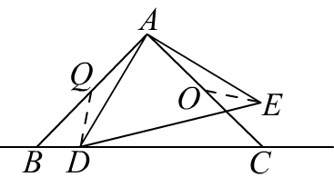
即∠BAD=∠CAE，∵AB=AC=2，O为AC中点，∴AQ=AO，∴△AQD≌△AOE（SAS），
∴QD=OE，∵点D在直线BC上运动，
∴当QD⊥BC时，QD最小，∵△ABC是等腰直角三角形，
∴∠B=45°，∵QD⊥BC，∴△QBD是等腰直角三角形，
∴QD=QB，∵QB=AB=1，∴QD=，∴线段OE的最小值是为．
9.如图，连接CE，设EF与BD相交于点O，由对称性可得，AB=AE=1，则BE=，
∵点E与点F关于BD对称，∴DE=BF=BE=，∴AD=1+，∵AD∥BC，AB⊥AD，
AB=AE，∴四边形ABCE是正方形，∴BC=AB=1，∴tan∠ADB=，
在Rt△OED中，可设OD=x，OE= ，∴（）²=x²+[]²，解得x=
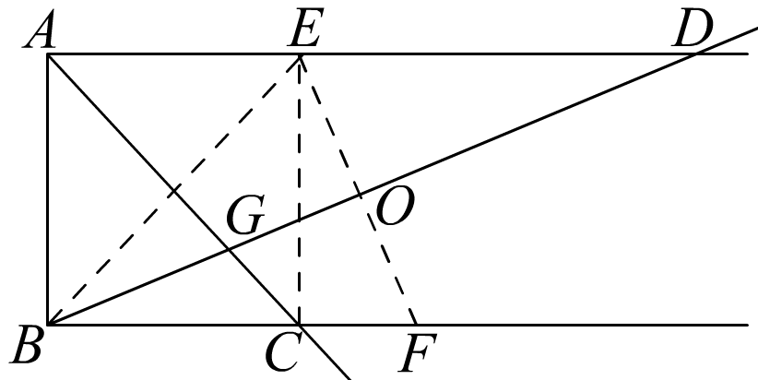
，∴OE=，∵∠EBG+∠AGB=90°，
∠EBG+∠BEF=90°，∴∠AGB=∠BEF，
又∵∠BEF=∠DEF，∴cos∠AGB==．
- 过A作AD⊥x轴于D，连接OA′，∵点A是函数y=（x＜0）图象上一点，
∴设A（a，），∵点C在函数y=（x＞0，k是不等于0的常数）的图象上，
∴设C（b，），∵AD⊥BD，BC⊥BD，∴△OAD∽△OCB，∴，
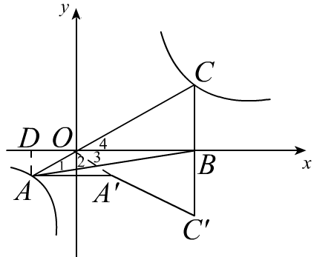
∵S_{△ADO}=，S_{△BOC}=，∴k²=，∴k=－，
∵S_{△ABC}=S_{△AOB}+S_{△BOC}=×（－）•b+=6，∴k²－=12，
∴k²+k－12=0，解得：k=3，k=－4（不合题意舍去），
∵点A关于y轴的对称点为A′，点C关于x轴的对称点为C′，
∴∠1=∠2，∠3=∠4，∴∠1+∠4=∠2+∠3=90°，
∴OA′，OC′在同一条直线上，∴S_{△OBC′}=S_{△OBC}==， ∵S_{△OAA′}=2S_{△OAD}=1，
∴由线段AC，CC′，C′A′，A′A所围成的图形的面积=S_{△OBC}+S_{△OBC′}+S_{△OAA′}=10．

- 填空题（每小题5分，共30分）
11. 12.π 13.0.16 14.奇数 15. 16.①③
13.∵抛物线y=ax²－4和y=－ax²+4都经过x轴上的A、B两点，∴点A、B两点的坐标分别
是（－，0）、（，0）；又∵抛物线y=ax²－4和y=－ax²+4的顶点分别为C、
D．∴点C、D的坐标分别是（0，－4）、（0，4）；∴CD=8，AB=，
∴S_{四边形ABCD}=S_{△ABD}+S_{△ABC}=AB•OD+AB•OC=AB•CD=×8×=40，
即×8×=40，解得a=0.16．
14.因为m、n是两个连续自然数，设m＜n，则n=m+1，且q=mn，代入得：
p===m+1+m=2m+1；
因为m为自然数，所以2m为偶数，即2m+1为奇数．
- 设甲、乙、丙三箱子内原本都装有x个小球，则甲有个红球，丙有个红球，则一
共有+=（个）红球，甲箱内最后共有3x个小球，因此取出红球的概率为
．
- ∵四边形ABCD是正方形，∴BC=DC，∠BCE=90°，同理可得CE=CG，∠DCG=90°，
∴△BCE≌△DCG，∴∠BEC=∠DGC，∵∠EDH=∠CDG，∠DGC+∠CDG=90°，
∴∠EDH+∠BEC=90°，∴∠EHD=90°，∴HG⊥BE，故①正确；
易证得△BGH≌△EGH，∴BH=EH，又∵O是EG的中点，∴HOBG，
设EC和OH相交于点N．设HN=a，则BC=2a，设正方形ECGF的边长是2b，则NC=b，
CD=2a，∵OH∥BC，∴△DHN∽△DGC，∴，即，即a²+2ab
－b²=0，解得：a=b=（－1+）b，或a=（－1－）b（舍去），则=
－1；则S_{正方形ABCD}：S_{正方形ECGF}=（－1）²=3－2，故②错误；
∵EF∥OH，∴△EFM∽△OMH，∴，∴，
，∴，故③正确．
因此正确的结论是①③．

- 解答题（共5小题，共50分）
- 解：配方法：6x²+7x－3=0，x²+x=，（x+）²=+=，故x+=±，
解得：x₁=－，x₂=．
因式分解法：6x²+7x－3=0，6x²+9x－2x－3=0，3x（2x+3）－（2x+3）=0，(2x+3)(3x－1)=0，
解得x₁=－，x₂=．（只写了一种正确方法的得4分）
- 解：设经过（0，0）和（a，b）的直线是y=kx，则b=ak，则k=，设经过（0，0）和（c，
d）的直线的解析式是：y=mx，则d=cm，解得：m=，∵a，b，c，d四个数成比例，
∴=，∴k=m，则直线y=kx和直线y=mx是同一直线，即点（a，b），（c，d）和坐
标原点O（0，0）在同一条直线上．
19.证明：∵m=2x²－6xy+5y²=（x－2y）²+（x－y）²，其中x、y是有理数，∴“世博数”m=p²+q²
（其中p、q是任意有理数），只须p=x－2y，q=x－y即可．∴对于任意的两个“世博数”
a、b，不妨设a=j²+k²，b=r²+s²，其中j、k、r、s为任意给定的有理数，因此有：
==+也是
“世博数”．
- （1）证明：取AF的中点M，连接MD，∵AD=DC，∴CF=2MD，且MD∥BC，
∴∠DMH=∠BFH，又∵∠BGH=∠BGF=90°，∠HBG=∠FBG， ∴∠BHG=∠BFH，
而∠DMH=∠BFH，∠DHM=∠BHG，∴∠DMH=∠DHM，∴DH=DM．
而CF=2MD，∴CF=2DH；
（2）解：过E作EN⊥BC于N，∵AB=BC，AD=DC，∴BD⊥AC，而BE平分∠CBD，
EN⊥BC，∴EN=DE=4，在Rt△CEN中，cos∠BCA=，∴设CN=3k，则CE=5k，
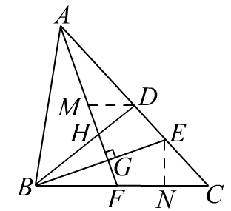
得EN=4k=4．∴k=1，CE=5，CD=9，在Rt△BCD中，
cos∠BCA=，∴BC=15，BD=12，
又∵∠BHG=∠BFH，∴BH=BF，设DH=x，则FC=2x，
BH=12－x，BF=15－2x．由12－x=15－2x，得x=3，∴HD=3．
21.解：（1）设抛物线的解析式为y=a（x+4）²+9．∵将B（－1，0）代入得：9a+9=0，解得；
a=－1，∴解析式为y=－（x+4）²+9，即y=－x²－8x－7．∵点A与点B关于x=－4对称，
B（－1，0）∴A（－7，0）．设直线AC的解析式为y=kx+b．∵将A（－7，0）、C（－
4，9）代入得：解得：k=3，b=21，∴直线AC的解析式为y=3x+21．
（2）∵AH=3，CH=9，∴S_{△AHC}=．∵S_{△APC}=S_{△AHC}，∴S_{△APC}==3．
设p（a，－a²－8a－7），N（a，3a+21）．则PN=－a²－8a－7－（3a+21）=－a²－11a
－28．连PA、PC，则S_{△APC}=PN•AE+PN•EH=PN•AH=3，∴×（－a²－11a－28）
×3=3，解得a₁=－5，a₂=－6．∴点P（－5，8）或（－6，5）．
（3）∵由（2）可知PN=－a²－11a－28=－（a+）²+．∴PN的最大值为．
∵EN∥CH，∴∠ACH=∠ANE．∵∠PNM=∠ENA，∴∠PNM=∠ACH．又∵∠PMN=
∠AHC=90°，∴△PMN∽△AHC．∴PM：MN：PN=HA：CH：CA=1：3：．
∴l=PN×．

